附件2
瓯海中学2021年男子篮球类特长生测试流程及办法
- 报到时间：2021年5月23日7：30
- 报到地点：瓯海中学体育馆
- 测试时间：2021年5月23日8：00-11:00
- 测试内容和权重：
- 测试学生凭本人身份证原件和准考证参加检录,拍照备案。量身高（180CM及以上才有资格参加测试）
- 往返运球投篮（26分）
- 投篮（14分）
- 全场（或半场）比赛 （60分）
五、测试办法与评分标准：
1、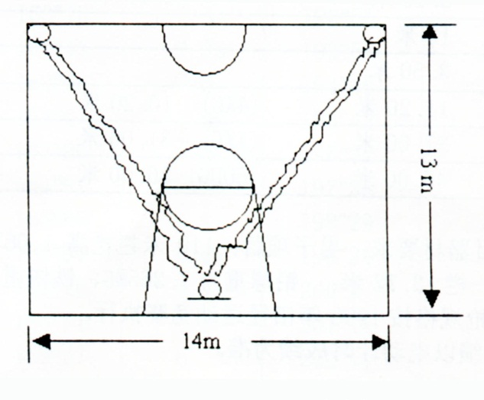往返运球投篮（26分）
（1）测试方法：由球场右侧边线中点开始，面向球篮以右手运球上篮，同时开始计时；球投中篮后，还以右手运至左侧边线中点；然后折转换左手运球上篮；投中篮后，还以左手运球回原起点；同样再重复上述运球投篮一次，再回到原起点停表。（见图）
要求：连续运球，不得远推运球上篮，必须投中篮后，才能继续运球，投不中要继续再投，直到投中；投篮的手（左手投或右手投）不加限制。
（2）评分标准：
达 标：按其计时成绩评分，满分为20分，详见评分表。
技 评：满分为6分，按四级评分，各级分值详见评分表。
优 秀：动作正确、协调、熟练，能运用左、右手投篮，投篮一次投中。(6分)
良 好：动作较正确、熟练，投篮一次投中。(4.5分)
及 格：运用基本正确、熟练，身体不够协调。(3分)
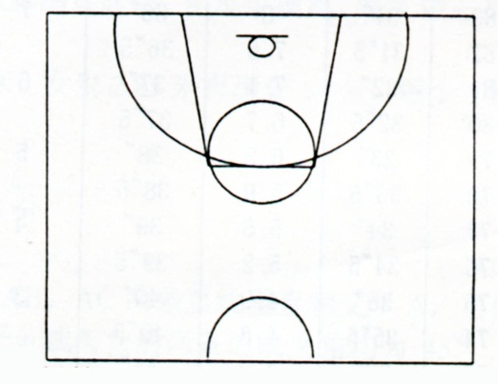 不及格：动作不正确、不熟练、不协调。(1.5分)
2、投篮（14分）
（1）测试方法：以篮圈投影中心点，以该点到罚球线的距离为半径，划一圆弧。开始时考生在弧线外作跳投，并开始计时；投篮后自己抢篮板球，再运至弧线外再跳投，连投一分钟（女生投篮可做定位跳，也可做跳投）。（见图）
要求：必须向上起跳投篮，否则不算跳起投篮；投篮时不得踏线或过线，不得带球跑，违者投中无效。对女生做跳投者，技评分可提高一个分数段。
（2）评分标准:
达 标：按其1分钟内投中次数计分，满分为10分，详见评分表。
技 评：满分为4分，按4级评分，各级分值详见评分表。
优 秀：动作连贯、协调，起跳迅速，手法正确。(4分)
良 好：动作较连贯、协调，起跳较迅速，手法正确。(3分)
及 格：动作基本连贯、协调，起跳较缓慢，手法基本正确。(2分)
不及格：动作不连贯、不协调，起跳缓慢，手法不正确。(1分)
3、全场（或半场）比赛 （60分）
（1）测试方法：根据考生人数或具体情况，进行全场或半场的编队比赛，采用半场人盯人防守，测试技术和战术的运用能力。对成绩较难评定的考生，可再进行一轮比赛，每场比赛时间，要以能够全部观察、了解每个考生的情况而定，评定的内容有：
①个人攻击能力：观察进攻技术运用的合理性和熟练程度。重点看投篮、突破和传接球。
②防守能力：观察个人防守和协同防守的防守能力。
③战术意识：观察全场比赛中攻守转换速度、快攻意识和个人战术行动的能力。
（2）评分标准：
满分为60分，按4级评分。
优 秀：较好地做到以上三项。(46-60分)
良 好：较好地做到前两项。(31-45分)
及 格：三项中有一项稍好者。(16-30分)
不及格：三项皆差者。(1-15分)
评分表

往返运球投篮20分 |  | 投篮10分
男 | 分值 | 男 | 分值
29.0 | 20.0 | 8次 | 10
29.5 | 19.0
30.0 | 18.0 | 7 | 7.5
30.5 | 17.0
31.0 | 16.0 | 6 | 5.5
31.5 | 15.0
32.0 | 14.2 | 5 | 4
32.5 | 13.4
33.0 | 12.6 | 4 | 3
33.5 | 11.8
34.0 | 11.0 | 3 | 2
34.5 | 10.4
35.0 | 9.8
35.5 | 9.2 | 2 | 1.5
36.0 | 8.6
36.5 | 8.0 | 1 | 1
37.0 | 7.6
37.5 | 7.2
38.0 | 6.8
38.5 | 6.4
39.0 | 6.0
六、预录取顺序：中锋优先，其次按专业测试成绩。

